FEDERACIÓN EXTREMEÑA DE RUGBY

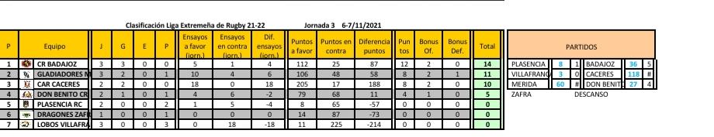
CLASIFICACIÓN 3° jornada

